Получение композиционного материала методом вакуумной инфузии на основе высокотемпературного связующего
Сулимов Артём Витальевич¹, Солопченко Александр Викторович²
¹Студент, ²научный сотрудник
¹Московский государственный университет имени М.В.Ломоносова, факультет наук о материалах, ²Институт новых углеродных материалов и технологий (ИНУМиТ), Москва, Россия
E–mail: sulimov.art@gmail.com
Использование в промышленности полимерных композиционных материалов (ПКМ) на основе фталонитрильного связующего затруднено ввиду близости температур плавления мономера и начала полимеризации. Ранее введением силоксановых мостиков в структуру мономеров удалось понизить температуру стеклования мономера до 12-27 °С [1]. Исходя из того, что фосфаты известны в качестве антипиренов, нами было предложено введение фосфатного фрагмента для получения легкоплавких фталонитрильных мономеров. Как метод формования ПКМ, вакуумная инфузия является наиболее перспективной ввиду наилучших прочностных характеристик по сравнению с другими методами, однако требует связующее с низким значением вязкости.
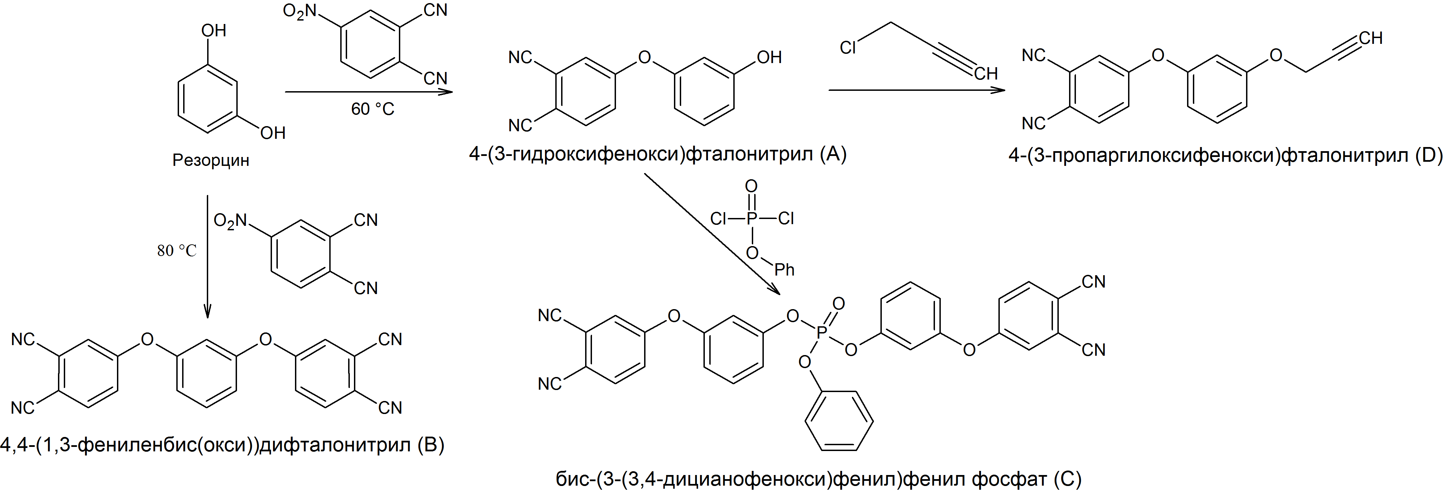
Рис.1. Схема синтеза используемых соединений
Введением фосфатного мостика удалось получить мономер ”C” (рис. 1) с Т_{ст} = 16 °С и термическими свойствами отвержденной матрицы характерными для фталонитрилов (Т_{разл} >500 °C). Используя ”B” и ”D” в качестве сомономеров получили связующее с низкой вязкостью, из которого удалось сформовать углепластик методом вакуумной инфузии при температуре пропитки 150 °С. Исследование механических свойств материала показало, что прочностные характеристики находятся на уровне высокотемпературных ПКМ (τ₁₂²⁵ = 78.1 МПа, σ₁₁⁺²⁵ = 669 МПа) и сохраняются при повышении температуры до 300 °С (τ₁₂³⁰⁰ = 72.6 МПа, σ₁₁⁺³⁰⁰ = 691 МПа).
Таким образом впервые был предложен подход к формованию высокотемпературных углепластиков методом вакуумной инфузии и продемонстрирована его эффективность. Результаты работы могут найти применение в аэрокосмической отрасли для производства деталей сложной формы из ПКМ для использования в областях повышенных температур.
Литература:
1. Babkin, A.V., Zodbinov, E.B., Bulgakov, B.A., Kepman, A.V., Avdeev, V.V. Low-melting siloxane-bridged phthalonitriles for heat-resistant matrices // European Polymer Journal. 2015, 66, p. 452-457.
Работа выполнена при поддержке Министерства Образования и науки, в рамках ФЦП "Исследования и разработки по приоритетным направлениям развития научно-технологического комплекса России на 2014-2020 годы", Контракт № 14.576.21.0039

